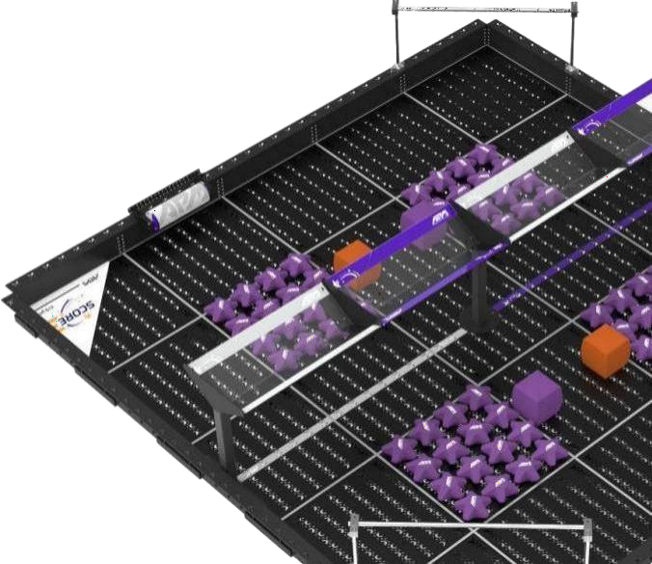

星图协作机器人对抗·活动规则

比赛背景

该项目以机器人竞技为载体，以技术为媒介以成长为目标，帮助青少年在趣味机器人对抗中提升抗压能力、团队合作意识与观察力，在趣味对抗中完成对心理成长模型的隐性学习。
所有选手们在签到完成后，活动开始前完成运动心理知识科普。科普采用随机抽题方式，所有选手从指定题库中抽取1张笔试题卡，完成卡内10道心理知识选择题作答，答题完成后方可参加复赛环节。

星图协作机器人对抗

小学低年组 1-3年级组比赛规则

- 总则
  - 比赛背景

在赛项中，选手将操作机器人从“出发区域”驶出，识别并采集场地内的“心核卫星”，在精准判断与路径规划中完成对接与返航任务。整个过程既是对编程与操作能力的锻炼，也是对心理素质的锤炼——考验专注力、任务切换力与自我调节力。

  - 赛队组成

每支参赛队伍由队员1人、指导老师至多1人，
每名队员限参加1支队伍。

  - 赛制说明

签到完成后，活动开始前完成心理知识考察，考察采用随机抽题方式，所有选手从指定题库中抽取1张笔试题卡，完成卡内10道心理知识选择题作答，考察完成后方可参加后续环节。

    - 比赛单场以单支队伍进行；
    - 单场比赛时长最长为3分钟，任务完成即停止计
时，并记录完成时间，在比赛时长内，选手最多可进行2
次重试。如有多次挑战成功则以成绩较好的一次为准。

    - 比赛全程为程序自动控制，未经裁判允许不可人为接触机器人、干预行进路线；

    - 比赛进行中计时不可暂停，如进行过程中机器人垂直投影行进至地图以外区域，视为单次运行结束，在裁判示意下选手可将机器人手动放置到出发区，开始第二次运行，机器人完成任务后停止计时并计算当前得分。

    - 比赛以任务完成情况计分，若计分相同，则完成时间更短的队伍排名更为靠前。

机器人要求

2.1. 机器人在启动区及运行中的尺寸要求不超过
18cm*18cm*10cm（此数值为长*宽*高）；

  - 机器人的控制器使用STM32H7系列芯片（可与主板集成）；

  - 机器人需内置供电系统，不可通过电缆外接，电池饱和电压不高于4.2V；
  - 机器人必须安装有摄像头且具备视觉识别能力；
  - 机器人须具备通过插入存储卡扩展存储容量的功能；
  - 须具备显示屏用于显示传感器数据及视觉识别结果等信息。

比赛场地及任务物品规格说明
  - 地图图示
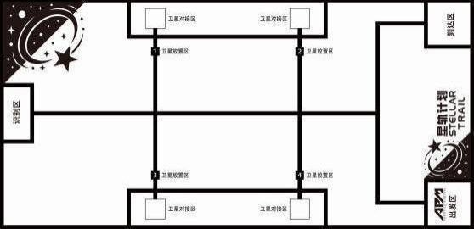

  - 地图及道具规格说明
    - 出发区、到达区尺寸均为25cm*25cm；
    - 卫星对接区的对接轨道规格如下图所示；
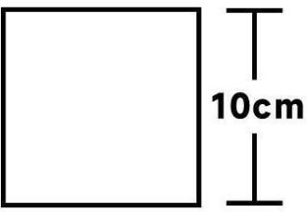

    - 心核卫星（方块）规格为4cm*4cm方块，材质为塑料或木质材料，每个卫星其中一面贴有1～4中的一张
Apriltag标签，4个心核卫星所贴标签不可重复，且摆放位置与场地标识一致；
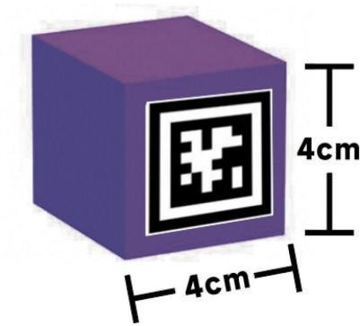

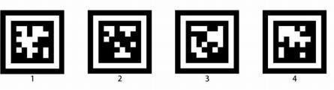
    - Apriltag标签规格为3cm*3cm方形，编码标准为“36h11标准”，比赛开始前由裁判随机抽取编号1～4其中的一张垂直放置于识别区，标签上沿离地高度不高于10cm。

    - 心核卫星放置区：尺寸为4cm*4cm方格，共有4个放置区，按照地图标识顺序摆放，贴有标签的一面朝向场内方向。
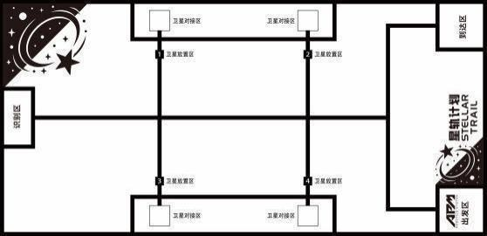

- 比赛任务说明（对应分值参考下方任务分值表）
  - 驶离出发区
机器人在开始比赛后通过程序自动运行，使其垂直投影完全离开出发区且在地图外框内视为成功，计时结束后未能完成出发动作视为任务失败。

  - 心核卫星识别
机器人自主运行沿场上黑线行进至识别区，通过识别Apriltag的数字并显示在显示屏上视为识别成功，未能显示数字或显示数字错误视为此项任务失败。

  - 心核卫星轨道对接
    - 根据心核卫星识别任务识别到的数字，找到对应的一颗心核卫星，将其推进至对接轨道，只要心核卫星垂直投影进入或接触轨道最外框，视为任务成功。心核卫星未能进入轨道、心核卫星推出地图区域、机器人驶出地图区域均视为任务失败。

4.3.2如选手未能完成4.2 心核卫星识别任务，则需通过自
动程序控制机器人将4颗心核卫星全部推进至对接轨道，才算任务成功。否则均视为任务失败。

4.4 机器人自动返航
机器人完成上述任务后，需通过自动程序控制机器人沿着轨道（黑线）路线自主行驶至到达区内，机器人垂直投影完全进入区域内且处于停止状态，视为任务成功，获得相应分值，未按黑线行驶、未能进入到达区、部分垂直投影在区域外、已进入到达区后再驶出的情况，视为任务失败，不计分。
附件1记分表

星图协作机器人对抗赛小学低年级组1-3年级组

场次/队伍编号：
记分项 | 打分
驶离出发区（15分）
卫星识别（20分）
卫星轨道对接（30分）
自动返航（15分）
情绪稳定性与积极心态（0-3）
挫折韧性与心态调整（0-3分）
团队协作能力（0-4）
比赛时长
总分

参赛选手签字：

裁判签字：

星图协作机器人对抗

小学高年组4-6年级、初中组

比赛规则

- 总则
  - 比赛背景
在本赛项中，由参赛选手组建联盟，以编程与工程能力操控智能机器人，完成“情绪养分（星图碎片）”与“ 自我觉察核心（心核碎片）”的采集与投放任务，激发认知结构与心理弹性的提升。选手需精准判断投放区域，将碎片投入象征心理能量整合的“能量中枢”或引发分值倍增的“储存区”，最终驶向“复原轨道”，象征自我重建与情绪归位。
  - 赛队组成
每支队伍由1名队员，指导老师至多1人组成。自由组建联盟，每个联盟由2支队伍组成，每人限参加1支队伍。
  - 机器人要求
    - 机器人在启动区的尺寸不超过长30×宽30×高
30cm；启动后可延展且尺寸无限制。

    - 机器人使用STM32或RP2040核心控制器，有不少于6个三线电机端口和不少于6个三线数字及模拟传感器端口。三线电机使用数量不超过10个。

    - 机器人必须使用设计标准基于10.8mm 的结构件进行搭建，可使用螺丝，螺母，铆钉，胶水，扎带等辅助

连接材料。可部分使用PC板，亚克力板，3D打印零部件进行搭建。
    - 每台机器人可使用一块电池，且饱和电压不得超过8.4V。

    - 比赛开始前，每一方联盟最多可携带2个任务物品作为预装（星图碎片），比赛过程中，机器人同时搬运或持有的任务物品数量不限。

    - 每台机器人最多可使用1个储气装置，气动装置的充气压力不得超过100psi。

  - 比赛说明

签到完成后，活动开始前完成心理知识考察，考察采用随机抽题方式，所有选手从指定题库中抽取1张笔试题卡，完成卡内10道心理知识选择题作答，考察完成后方可参加后续环节。

    - 、比赛以联盟对抗赛的方式进行。
    - 、比赛由程序控制阶段和手动遥控阶段组成，比赛结束后，将根据所有任务完成的结果计算双方联盟的本场得分。

    - 、比赛总时长为120秒，包含30秒的自动阶段和90秒手动控制阶段，自动阶段中，机器人需自主运行完成任务，任何人不得以任何形式控制或干扰机器人。手动阶段中，允许参赛队员遥控机器人，但不允许用手或物品触碰机器人和场上物品。

    - 、比赛任务执行过程中不得更换机器人，不可以对机器人软硬件进行变更。

    - 、在自动阶段和手动阶段中所有得分区域的分值均可被己方或对方消除。

    - 、自动阶段结束时，整场得分元素总分更高的一方为
自动阶段胜利方，获得6分奖励，计入该方单场总分。

、场地及任务物品说明
  - 、场地尺寸
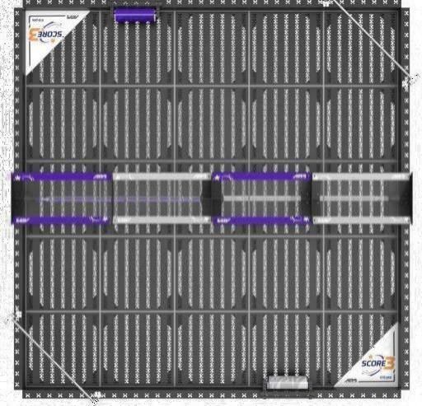
比赛场地尺寸长158cm×宽158cm，场地四周围板尺寸为长150cm×宽150cm×高9cm，厚度为4mm。

  - 、场地布局
2.2.1、机器人出发区：共四个，分别位于场地两侧，该区域尺寸为长30cm*宽30cm。
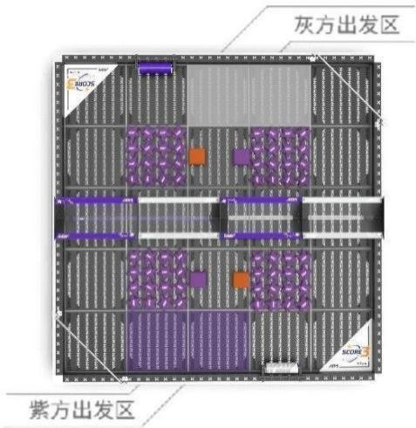

    - 、能量中枢：为位于场地中央的倒三角槽状容器，四个倒三角槽状容器紧密连接并处于同一水平。该容器的两种颜色对应着两个联盟的所属颜色。
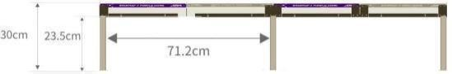

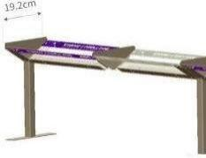

    - 、储存区：共两个，分别位于场地对角线两端，为宽26cm×高26cm的三角形区域。
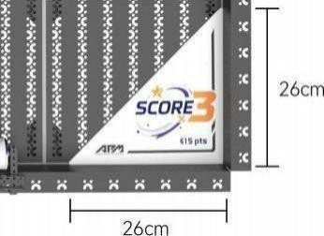

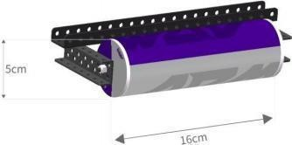
    - 核心调控装置：共两个，位于场地两侧边框并与“储存区”相邻。“核心调控装置”尺寸为长16cm、直径为5cm的圆柱状，表面覆有灰、紫两种颜色的贴纸，分别对应着两个联盟所属颜色。

    - 复原轨道：共两个，位于场地对角线两端，距离场地地面高度为26.5cm。

  - 、任务物品
共有72个任务道具。场地上规则摆放的星形得分物（星
图碎片）有64个，沙包状得分物（心核碎片）共4个，所有得分物由双方联盟共享，每个联盟可提前预装星形得分物（星图碎片）2个。
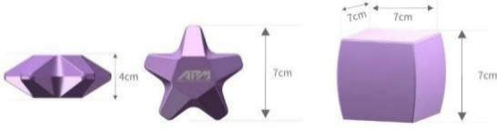

得分物的初始摆放位置如图：
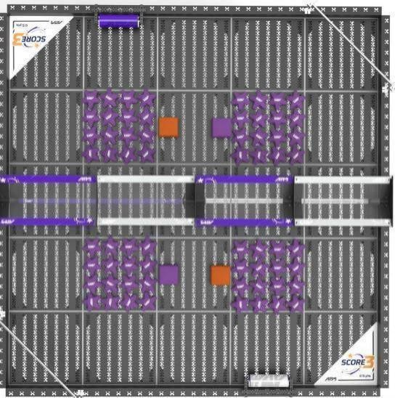

、比赛赛制
3.1、比赛以联盟对抗赛的形式进行。
  - 、每场比赛时间为120秒。
  - 、比赛分为“30秒的程序控制阶段”和“90秒的手动控制阶段”两个部分。
  - 、比赛包括“资格赛”和“淘汰赛”两个部分。

联盟在资格赛中，将由“胜场积分”决定其资格赛排名。公布资格赛排名后，将确定“晋级联盟”。淘汰赛将决出最终的冠亚季军等奖项。


  - 、资格赛说明
资格赛中，将由“胜场积分”来确定每个联盟的资格赛排名。每个联盟将按对阵表进行多场竞技，每场比赛的“对手”将不同。对阵表将在比赛前公布。
每场资格赛中，获胜的每个联盟都将获得2积分，平局获
得1积分，负方获得0积分。
资格赛结束后，按联盟的“胜场积分”进行资格赛排
名。胜场积分相同，则按队伍的全部场次比赛的“对方联盟得分”总和进行排名，“对方联盟得分”总和高的靠前。如果排名仍然相同，则按队伍的全部场次的“自动阶段奖励分”的总和进行排序。根据排名将有8个联盟或16个联盟晋级至淘汰赛，具体以组委会公布为准。
  - 、淘汰赛说明
淘汰赛对阵表将于淘汰赛前公布。下图仅供参考，以组委会公布的对阵表为准。

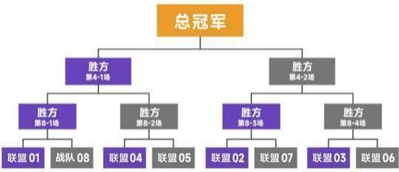

、比赛说明
  - 、比赛任务说明
    - 、星图碎片采集
机器人将场地内的“星图碎片”放入场地中央自己联盟所属颜色的“能量中枢“中，机器人同时搬运的星图碎片数量不限。
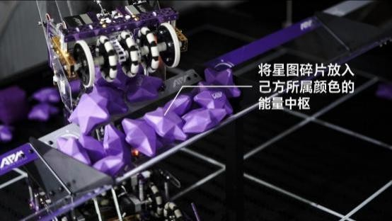

    - 、心核碎片采集
机器人将场地内的“心核碎片”放入场地中央自己联盟所属颜色的“能量中枢“中，机器人同时搬运的心核碎片数量不限。
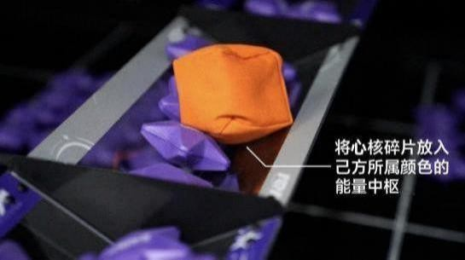
4.1.3、碎片能量裂变
机器人将场地内的星图碎片和心核碎片放入场地对角位置的“储存区”中，储存区内碎片数量不限，分值上限为15分。
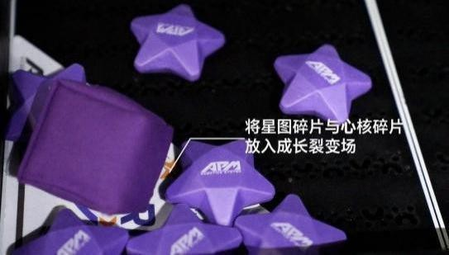

  - 、记分规则禁止：
*自动阶段开始后，选手的机器人不得越过自动时段分界线，不得干扰对手的动作，机器人不得接触自动时段分界线另一侧的对方联队区的场地面板、得分物或场地要素。若选手的机器人在自动时段内超越自动时段分界线则自动阶段直接判负。

4.2.1、星图碎片采集
- 自动程序阶段，机器人自动运行并将星图碎片投放进队伍所属颜色的能量中枢，每个联盟所属颜色的能量中枢内的星图碎片得“1分”。

- 自动程序阶段，机器人自动运行并将星图碎片投放进储存区，自动时段结束后，核心调控装置计分颜色与己方颜色相同且进入每个储存区垂直投影内的星图碎片每个得“3分” ，一个储存区的分值最高上限为“15分”。如核心调控装置计分颜色为对方颜色则记为对方得分。
- 手动遥控阶段，选手操作机器人将星图碎片投放进联盟所属颜色的能量中枢，比赛结束时，联盟所属颜色的能量中枢中的星图碎片每个得“1分”。

- 手动遥控阶段，选手操作机器人将星图碎片投放进储存区，比赛结束时，核心调控装置计分颜色与己方颜色相同且进入每个储存区垂直投影内的星图碎片每个得“3分”，一个储存区的分值最高上限为“15分”。

如核心调控装置计分颜色为对方颜色则记为对方得分。
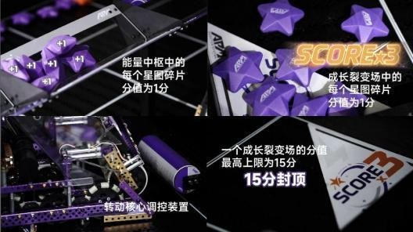
    - 、心核碎片采集

心核碎片（沙包）分为橙色和紫色两种颜色，两种心核碎片（沙包）的摆放顺序由现场裁判员随机确定。
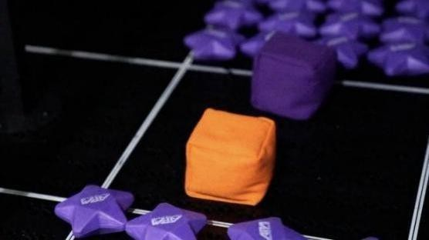

      - 自动程序阶段
（1.1）若一方成功将橙色心核碎片投放至己方对应联盟所属颜色的能量中枢内，而另一方未完成对应操作，成功完成投放橙色心核碎片的一方直接赢得自动程序阶段的胜利。
（1.2）若双方均已完成橙色心核碎片投入己方能量中枢的操作，或双方均未完成将橙色心核碎片投放至己方能量中枢的操作，则计算场地内其他得分元素的计分分值，分值更高的一方获得自动阶段胜利。
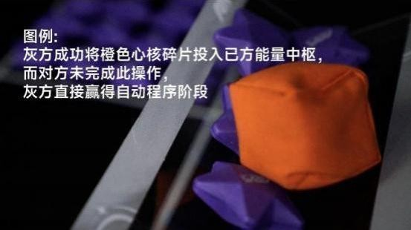

      - 自动程序阶段，机器人自动运行并将心核碎片投放进储存区，自动时段结束后，核心调控装置计分颜色与己方颜色相同且进入每个储存区垂直投影内的心核碎片每个得“9分” ，一个储存区的分值最高上限为“15分” 。如核心调控装置计分颜色为对方颜色则记为对方得分。

      - 手动遥控阶段，选手操作机器人将心核碎片投放进联盟所属颜色的能量中枢，比赛结束时，联盟所属颜色的能量中枢中的心核碎片每个计“3分”。

      - 手动遥控阶段，选手操作机器人将心核碎片投放进储存区，比赛结束时，储存区中的心核碎片每个计“9分”。一个储存区的分值最高上限为“15分”，一个储存区的分值最高上限为“15分”。
如核心调控装置计分颜色为对方颜色则记为对方得分。
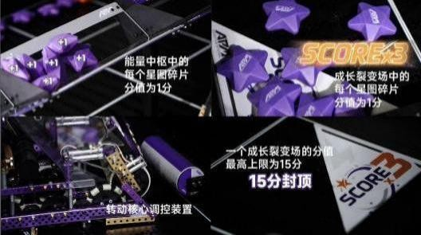

4.2.4、搭载复原轨道
手动比赛结束前机器人可以利用自身装置将自身挂载在复原轨道上，机器人机身完全离开场地地面即视为成功，可获得“10分”，机器人机身最低部位高于场地边框高度，则可获得“15分”。

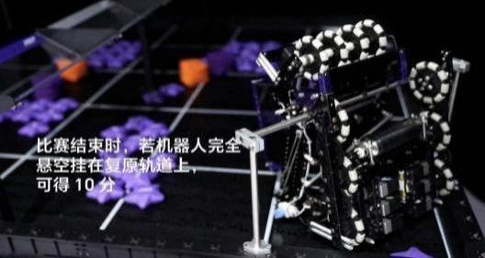

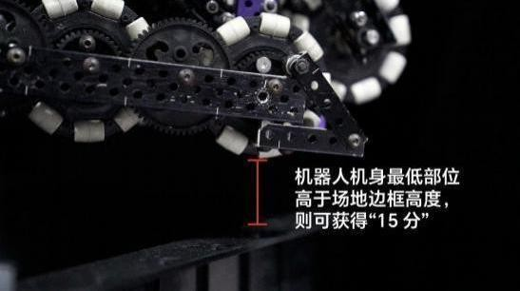

  - 、得分细则
    - 、自动阶段和手动阶段比赛结束时，己方联盟机器人接触的己方得分区内的得分物不计分。

    - 、自动阶段和手动阶段比赛结束时，只要得分物与储存区的垂直投影接触，该得分物即可得分，每个储存区区域的总分值最高上限为15分，超出总分值的得分物分值无效。

    - 、机器人在挂载复原轨道时，如机器人已离开场地面板且受到对手机器人接触或碰撞等行为干扰导致挂载失败，则视为挂载成功，即可获得15分。

    - 、比赛结束时，裁判将根据核心调控装置侧面的白线向上指向的颜色判定该核心调控装置紧邻的储存区的得分归属。若白线向上指向灰色紫色交界点，则双方均不得分。

  - 、得分物掉出场地外的处理方式

如比赛过程中得分物掉出场地外，比赛继续进行，裁判或工作人员会将掉出场地外的得分物，放到场地内接近掉出位置，并且对机器人动作影响较小的位置上。具体放回的时间和位置以裁判或工作人员的判定为准。

  - 、禁止阻挡对方机器人的说明
牵制、围困、锁定、抬起——机器人的一种状态。如果一台机器人符合以下任意标准，则按照规则判罚。
在手动控制时段，每次牵制对方机器人不得超过5秒，由主裁判口头“倒计时”。
牵制计时结束后，该机器人在5秒不得再牵制对方一台机器人。
围困——将对方机器人的动作限制在场地上的狭小区域（不大于一块场地面板的尺寸），没有逃脱的路径。在手动控制时段，每次围困对方机器人不得超过5秒，由主裁判口
头“倒计时” 。围困计时结束后，该机器人在5秒不得再围困对方同一台机器人。
抬起——如以任意方式掀翻对方机器人，则己方机器人被罚停直至对方机器人恢复正常。

附件1记分表
星图协作机器人对抗赛小学高年级组4—6年级、初中组
队（号）名 灰方：________ 场次：
自动阶段 | □胜 □平 □负
手动阶段 | 核心调控装置颜色1：□灰 □紫  核心调控装置颜色2：□灰 □紫
手动阶段 | （能量中枢·中央得分区） | 灰方心核碎片（沙包）数量：  灰方星图碎片数量：
手动阶段 | （储存区1） | 心核碎片（沙包）数量：  星图碎片数量：
手动阶段 | （储存区2） | 心核碎片（沙包）数量：  星图碎片数量：
手动阶段 | 复原轨道1：□低 □高  复原轨道2：□低 □高
情绪稳定性与积极心态（0-3）
挫折韧性与心态调整（0-3）
团队协作能力（0-4）
总分
选手签字：
裁判签字：

队（号）名 紫方：________ 场次：
自动阶段 | □胜 □平 □负
手动阶段 | 核心调控装置颜色1：□灰 □紫  核心调控装置颜色2：□灰 □紫
手动阶段 | （能量中枢·中央得分区） | 紫方心核碎片（沙包）数量：  紫方星图碎片数量：
手动阶段 | （储存区1） | 心核碎片（沙包）数量：  星图碎片数量：
手动阶段 | （储存区2） | 心核碎片（沙包）数量：  星图碎片数量：
手动阶段 | 复原轨道1：□低 □高  复原轨道2：□低 □高
情绪稳定性与积极心态（0-3）
挫折韧性与心态调整（0-3）
团队协作能力（0-4）
总分
选手签字：
裁判签字：

星图协作机器人对抗

高中组（含中职）比赛规则

- 总则
  - 比赛背景
在赛项中，选手将操作机器人，从起点出发，进入模拟成长空间，采集代表正向心理能量的“能量块”，并根据不同场域的挑战，将其运送至低、中、高难度区域，象征情绪认知、自我激励与情绪调节的逐级进阶。同时，选手还需灵活应对“障碍块”的影响，合理运用“助力块”进行加倍转化，实现情绪价值的最大化。

  - 赛队组成
每支参赛队伍2至4名队员，指导老师至多 2 人，
每名队员限参加1支队伍。

  - 机器人要求
  - 1 机器人在启动区的尺寸限制在长42cm×宽42cm×高
42cm以内，启动后机器人可自由延展，尺寸限制在长84cm×宽84cm×高84cm以内。

    - 机器人使用STM32核心控制器，有10个智能电机端口和9个数字及模拟传感器三线端口。限使用4pin水晶头智能电机，数量不超过10个。

    - 每台机器人电池饱和电压不得超过12V。

场地及任务物品说明
  - 竞赛场地
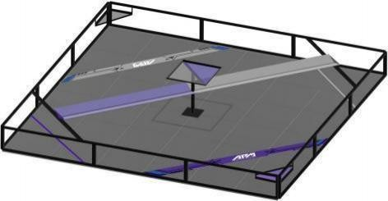

    - 赛台高度为40cm，场地四周金属围板尺寸为长
330cm(±1%)×宽330cm(±1%)×高30cm(±1%) ，厚度
2.5cm～3.5cm.
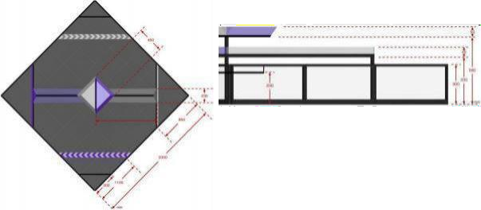

    - 场地元素及尺寸

能量块：适应性认知

助力块：认知调节技巧
障碍块：不合理信念

能量块总数80个，长度为76mm。
助力块总数4个，每方场地内外助力块各1个，长度为182mm。
障碍块总数4个，每方场地内外障碍块各1个，长度为182mm。

    - 场地区域说明
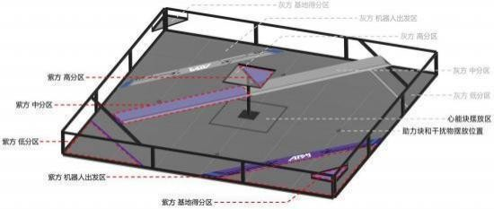

比赛说明

签到完成后，活动开始前完成心理知识考察，考察采用随机抽题方式，所有选手从指定题库中抽取1张笔试题卡，完成卡内10道心理知识选择题作答，考察完成后方可参加后续环节。
  - 比赛任务概述
每场比赛由15秒的“自动运行阶段”和105秒的“遥控互
动阶段”两个阶段组成。该场比赛总分数由“ 自动运行阶段”的分数和“遥控互动阶段”分数相加组成。
此外，“遥控互动阶段”的最后30秒，是“冲刺时间”。
（部分冲刺时间任务只允许在冲刺时间进行。）
每场比赛由紫方、灰方各两台机器人进行竞赛。比赛开始后，双方机器人从各自出发区出发，完成比赛任务。比赛所采用的赛制及对阵方式将于赛前公布。

  - 比赛任务说明
    - 自动运行阶段任务：驶离出发区
机器人自主运行，完全驶离出发区。机器人需自主行驶完成任务，且垂直投影完全驶离出启动区域。

    - 自动运行阶段任务：自动搬运
机器人自主运行，将获取的能量块放置到该方低分区、中分区或基地得分区。放置到高分区不得分。

    - 遥控互动阶段任务：收集能量块

机器人将能量块放置到该方低分区、中分区或基地得分区，可获得相应分数。机器人可通过遥控互动完成任务。“冲刺时间”之外的时间不得将任何任务物品放到高分区。

    - 遥控互动阶段任务：冲刺时间任务
机器人将能量块放置到该方高分区，可获得相应分数。机器人可通过遥控互动完成任务。“冲刺时间”之外的时间不得将任何任务物品放到高分区。

    - 遥控互动阶段任务：加倍奖励
比赛结束时，有助力块在得分区，则该方该得分区内的每个助力块，可获得一倍该得分区“运送能量块”分数。机器人可通过遥控互动完成任务。“冲刺时间”之外的时间不得将任何任务物品放到高分区。

    - 遥控互动阶段任务：障碍块影响

比赛结束时如有障碍块在得分区，该得分区内的每个障碍块，抵消该得分区的一个助力块。
机器人可通过遥控互动完成任务。“冲刺时间”之外的时间不得将任何任务物品放到高分区。

  - 得分细则
3.3.1 机器人出发之前均须静止，通过触碰按钮方式启动并自主运行，自主运行时间结束后须静止，再通过手柄给传感器信号的方式启动并遥控运行。

    - 比赛过程中，每台机器人同时持有或控制的“助力块”
和“障碍块”不得超过1个。（机器人同时持有能量块的数量不限）。

    - 比赛任务执行过程中计时无暂停、任务无重试、机器人无重启。

    - 在比赛任务执行过程中机器人如发生结构脱落，参赛选手可请求裁判帮助取回脱落件。

    - 比赛任务执行过程中不得更换机器人。

    - 比赛所采用的赛制及对阵方式将于赛前公布。

附件：1 评分表
场次： |  |  |  | 紫方： |  |  |  |  | 灰方：
自动运行阶段
队伍 | 驶离出发区（1分/台） |  |  | 自动低分区（1分/个） |  |  | 自动中分区  （3分/个） |  | 自动基地得分区（3分/  个） |  | 小计
紫方
灰方
备注：低分区×1 中分区×3 基地×3
遥控互动阶段常规时间（非冲刺）
队伍 | 低分区 |  |  | 中分区 |  |  | 基地 |  | 小计
紫方
灰方
遥控互动阶段冲刺时间
队伍 | 高分区 （×5） |  |  |  |  |  |  |  | 小计
紫方
灰方
助力/障碍
队伍 | 得分区能量块总分 |  |  | 助力块数 |  |  | 障碍块数 |  | 加倍得分
紫方
灰方
总分
队伍 | 自动阶段 | 手动阶段 | 加倍得分 |  | 情绪稳定性与积极心态（0-3） | 挫折韧性与心态调整（0-3） |  | 团队协作能力（0-4） |  | 总分
紫方
灰方

紫方选手签字： 灰方选手签字：

裁判签字：

器材保障说明

如参赛选手未携带器材或比赛过程中器材出现故障，经裁判确认后，组委会可提供备件或整机借用，以保障比赛正常进行。

